CENTRO UNIVERSITÁRIO PROCESSUS
Prática Extensionista
RELATÓRIO FINAL (01/2026)
CURSOS: | Análise e Desenvolvimento de Sistemas / Sistemas de Informação
DISCIPLINA EXTENSIONISTA: | Automação de Projetos e Negócios
TÍTULO DO PROJETO/AÇÃO: | Tecnologia aplicada à gestão esportiva e educacional, com foco em sistemas de informação para escolas de futebol
PERÍODO DE EXECUÇÃO | Data Início: 13 de fevereiro de 2026 Data Término: 26 de junho de 2026
ALUNO(A):  Nome Completo / Curso / Matrícula | Ana Clara Nery Barros / 2428190000029  Marcello Álvares Santos / 2418190000001  Gabriel Valerio de Oliveira Simões / 2418190000030  Guilherme Ferreira Moura / 2418200000022
PROFESSOR (A) ARTICULADOR (A): | Henderson Matsuura Sanches
INSTITUIÇÃO PARCEIRA / ENDEREÇO: | Campo Público da QNP 16(atrás do CED06) Ceilândia Sul, Brasília
PÚBLICO-ALVO: | Alunos, Professores e Pais ou Responsáveis
Centro Universitário Processus - UNIPROCESSUS
1/26

RESUMO
O presente trabalho descreve o desenvolvimento de um sistema web para gestão da escolinha de futebol Chute Certo, construído com Node.js, Express.js e SQLite. A solução digitaliza os processos de cadastro de alunos, gerenciamento de eventos esportivos e categorização automática por faixa etária, seguindo as diretrizes da CBF. O sistema conta com dois perfis de acesso — administrador e aluno — onde o administrador gerencia toda a plataforma e o aluno consulta sua categoria e grupo de treino. A autenticação é protegida com hash bcrypt e controle de sessão, garantindo segurança no acesso aos dados.
RESULTADOS ESPERADOS
Eficiência Administrativa: Redução do tempo gasto com cadastro e organização de alunos, eliminando processos manuais por meio da automação do sistema.
Organização de Eventos: Agenda centralizada e filtrável por categoria e mês, facilitando o planejamento de treinos e competições.
Experiência do Aluno: Cada aluno acessa o sistema e visualiza automaticamente sua categoria (ex: Sub-13) e grupo de treino (ex: Grupo B), sem necessidade de consulta manual ao administrador.
Segurança: Dados dos alunos protegidos com senhas criptografadas e acesso controlado por sessão, reduzindo riscos de acesso não autorizado.
Aprendizado Prático: Aplicação real de desenvolvimento web full-stack com Node.js, Express, SQLite e autenticação segura em um contexto esportivo concreto.
Centro Universitário Processus - UNIPROCESSUS
2/26

ANEXOS AO RELATÓRIO
A figura 1 mostra os jovens reunidos ao final do treino de futebol junto dos pais responsáveis e professores dentro do campo de futebol.


Figura 1: jovens e pais no campo de futebol.

A figura 2 mostra Marcello Álvares ao centro dos jovens dentro do campo de futebol junto do professor responsável da escolinha Chute Certo Joanilvo Vieira.


Figura 2: Marcello Álvares no canto esquerdo de camisa preta junto dos jovens da escolinha Chute Certo ao lado do professor Joanilvo Vieira.

A figura 3 mostra o site de cadastro da escolinha Chute Certo com as infomações imporates a respeito da escolinha de futebol.


Figura 3: Print do site de cadastro da escolinha chute certo.

A figura 4 mostra mais informaçóes pertinentes relacionadas à escolinha de futebol Chute Certo.
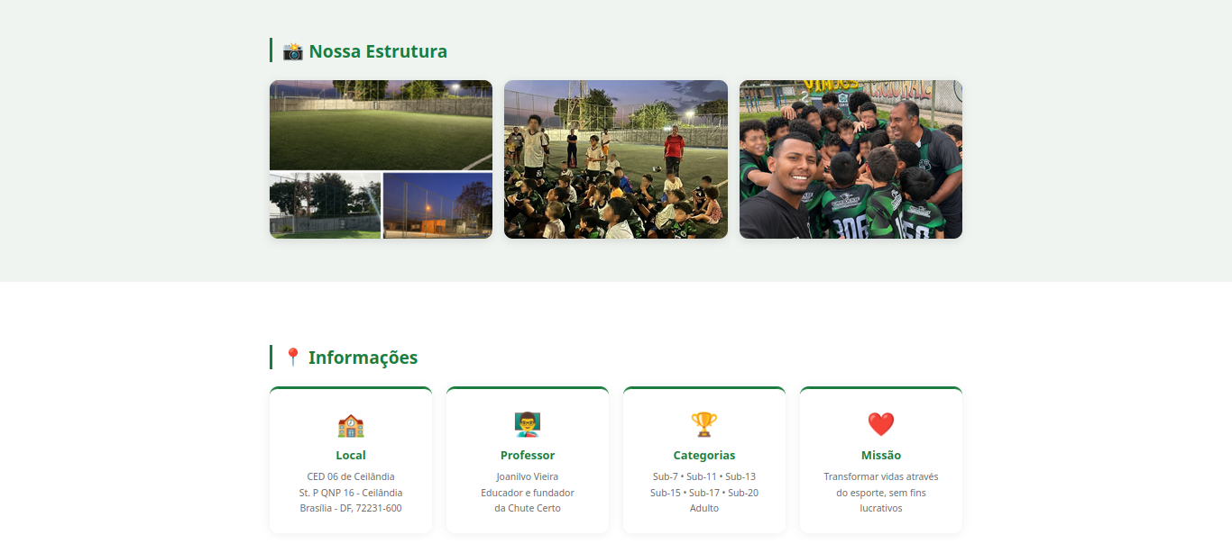
Figura 4: Infomações a respeito da escolinha de futebol Chute Certo.

A figura 5 mostra a parte de login/cadastro para aqueles que estão matriculados na escolinha.
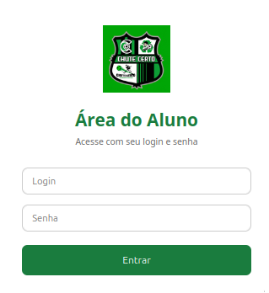

Figura 5: Print do login/cadastro dos alunos da escolinh de futebol Chute Certo.

A figura 6 mostra a tela de inicialização por parte do administrador responsável por faze o cadastro dos alunos e demais funcionários, junto da parte de criação de eventos.

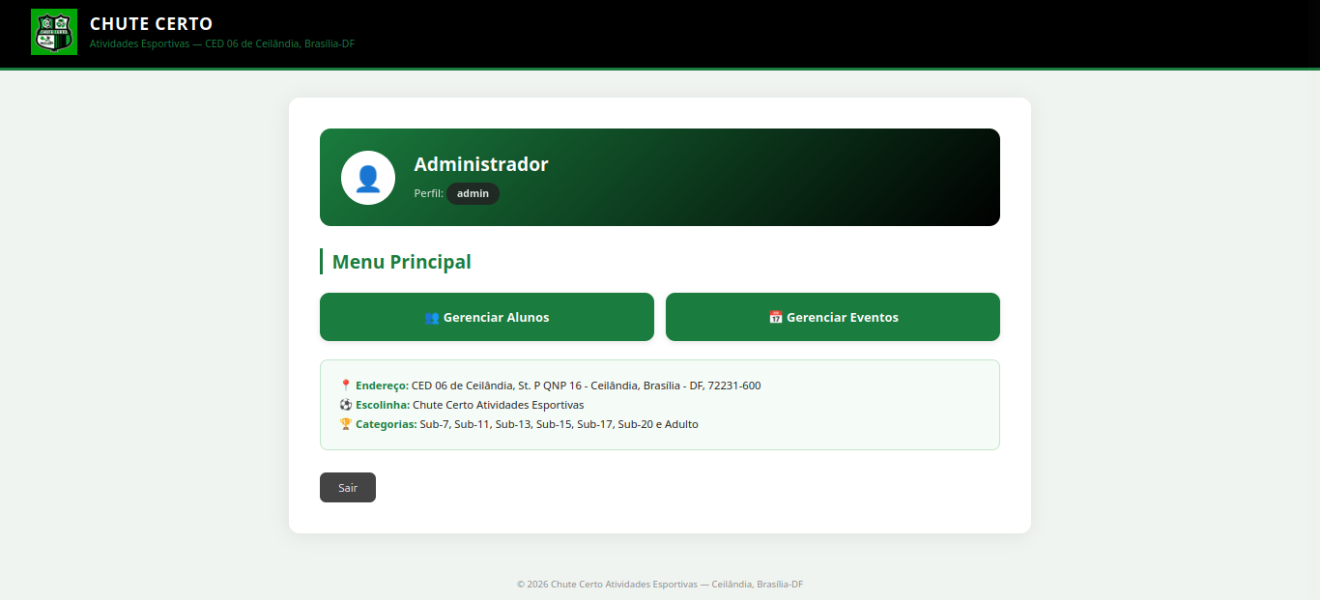
Figura 6: Tela inical do administrador do site Chute Certo com as funções de resgistro e cadastro e criaçao de eventos.

